**Консультация для родителей на тему:**

**Зачем нужна артикуляционная гимнастика?**

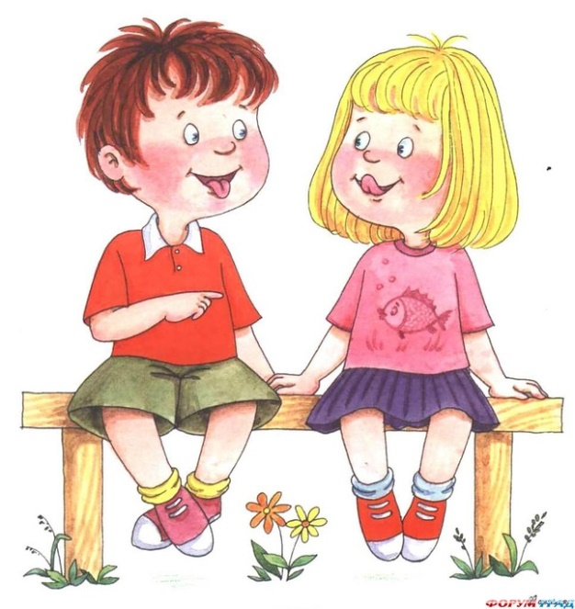

Уже с младенческих дней ребёнок проделывает массу разнообразнейших артикуляторно-мимических движение языком, губами, челюстью, сопровождая эти движения диффузными звуками (бормотание, лепет). Такие движения и являются первым этапом в развитии речи ребёнка; они играют роль гимнастики органов речи в естественных условиях жизни.

Для чёткой артикуляции нужны сильные, упругие и подвижные органы речи – язык, губы, мягкое нёбо. Артикуляция связана с работой многочисленных мышц, в том числе жевательных, глотательных, мимических; процесс голосообразования происходит при участии органов дыхания (гортань, трахея, бронхи, лёгкие, диафрагма, межрёберные мышцы). Таким образом, говоря о специальной логопедической гимнастике, следует иметь в виду упражнения многочисленных органов и мышц лица, ротовой полости, шеи, плечевого пояса, грудной клетки.

**Артикуляционная гимнастика –** это совокупность специальных упражнений, направленных на укрепление мышц артикуляционного аппарата, развитие силы, подвижности и дифференцированности движений органов, участвующих в речевом процессе.

**Цель артикуляционной гимнастики –** выработка полноценных движений и определённых положений органов артикуляционного аппарата, умение объединять простые движения в сложные, необходимые для правильного произнесения звуков. Артикуляционная гимнастика является основой формирования речевых звуков – фонем – и коррекции нарушений звукопроизношения любой этиологии и патогенеза; она включает упражнения для тренировки подвижности органов артикуляционного аппарата, отработки определённых положений губ, языка, мягкого нёба, необходимых для правильного произнесения как всех звуков, так и каждого звука той или иной группы.

Остановимся на значении и организации артикуляционной гимнастики в становлении и коррекции звукопроизношения у дошкольников. Данная информация будет полезна как для родителей детей раннего возраста, так и для детей старшего дошкольного возраста.

        Бытует мнение, что артикуляционная гимнастика – это не столь важное, несерьёзное занятие, которым можно и не заниматься. Однако, это не так. *Систематичное выполнение артикуляционных упражнений позволяет:*

1. Подготовить артикуляционный аппарат к самостоятельному становлению произношения звуков (т.е., чем раньше родители с ребенком начинают заниматься артикуляционной гимнастикой, тем быстрее у ребенка появляются звуки родного языка, даже такие трудные как Р, Л).
2. Артикуляционные упражнения помогают детям со сложными речевыми нарушениями быстрее преодолеть речевые дефекты.
3. Артикуляционная гимнастика очень полезна детям, про которых говорят «каша во рту» (т.е. у таких детей снижен тонус мышц щек, губ и языка).

***Как правильно проводить артикуляционную гимнастику дома?***

* Заниматься следует ежедневно 7 – 10 минут.
* Все упражнения проводятся перед зеркалом (лучший вариант – большое зеркало, где ребенок видит себя и взрослого, но можно и маленькое зеркальце).
* Все упражнения проводятся в виде игры. Запрещено принуждать ребенка заставлять заниматься. Необходимо заинтересовать: «Давай поиграем с язычком…»
* Сначала упражнение проводится медленно, не спеша, 4 – 5 упражнений в день, затем каждый день прибавляем по одному новому упражнению.

Теперь остановимся на том, какие артикуляционные упражнения бывают.

***Артикуляционные упражнения делятся на статические и динамические.***

***Статические упражнения***– это упражнения, где ребенок выполняет определенный уклад, позу щек, губ, языка. Это такие упражнения:

* «Заборчик»,
* «Окошечко»,
* «Трубочка»,
* «Чашечка»,
* «Блинчик»,
* «Иголочка»,
* «Мостик»,
* «Парус»

Это некоторые основные упражнения, их намного больше. Здесь надо сказать, что особенно важные это первые два упражнения – «Заборчик», «Окошечко», так как именно от этих упражнений будут выполняться и другие. Например, чтобы выполнить упражнение «Парус», мы говорим ребенку: «Сделай «Заборчик» - «Окошечко» - «Парус». И так любое упражнение будет начинаться именно с этих двух.

Статические упражнение должны удерживаться ребенком в течение 7 – 10 секунд, то есть мало показать, главное уметь удержать позу. Например, говорим ребенку: «ты будешь выполнять упражнение, а я буду считать»

***Динамические упражнения*** – это упражнения, где необходимо правильное движения щек, губ, языка. Это такие упражнения, как:

* «Часики»;
* «Качели»;
* «Лошадка»;
* «Чистим зубки»;
* «Вкусное варенье»;
* «Барабанщик»;
* «Худышки – толстяки» и другие.

Эти упражнения тоже проводятся под счет, только при каждом счете ребенку необходимо поменять положение щек, губ или языка. В упражнение «Качели» можно считать, таким образом, ребенок поднимает – опускает язык вверх – вниз, а взрослый считает «кач – кач».

Если язык у ребенка дрожит, слишком напряжен, отклоняется в сторону, ребенок не может удержать позу даже короткое время, обязательно обратитесь к логопеду. Возможно понадобится помощь врача и логопеда и специальный массаж.

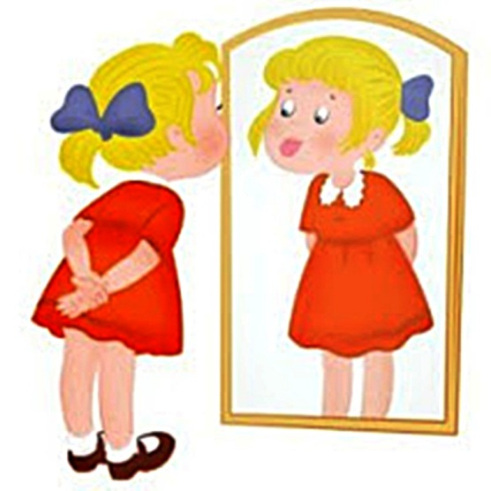 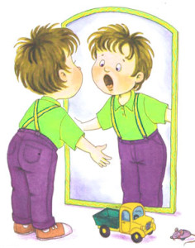

***Упражнения артикуляционной гимнастики***

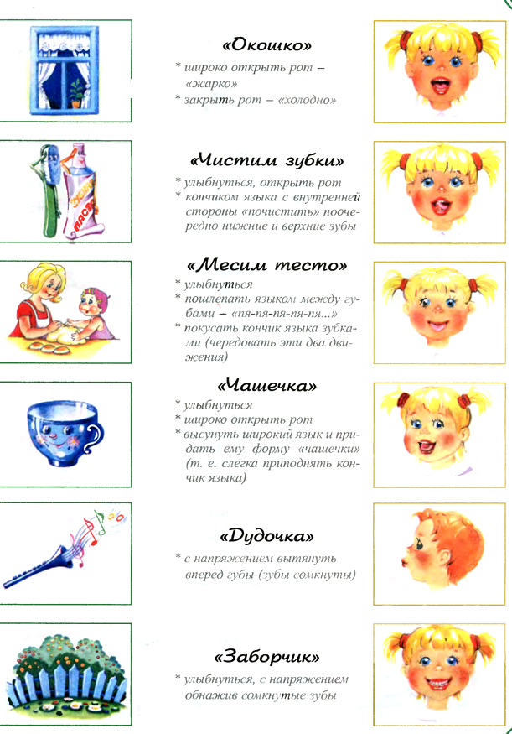

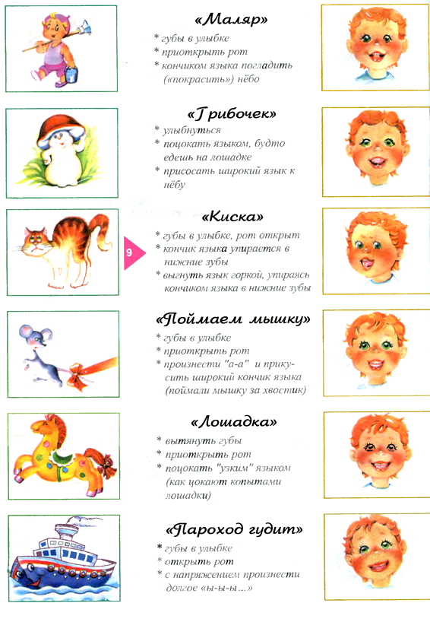

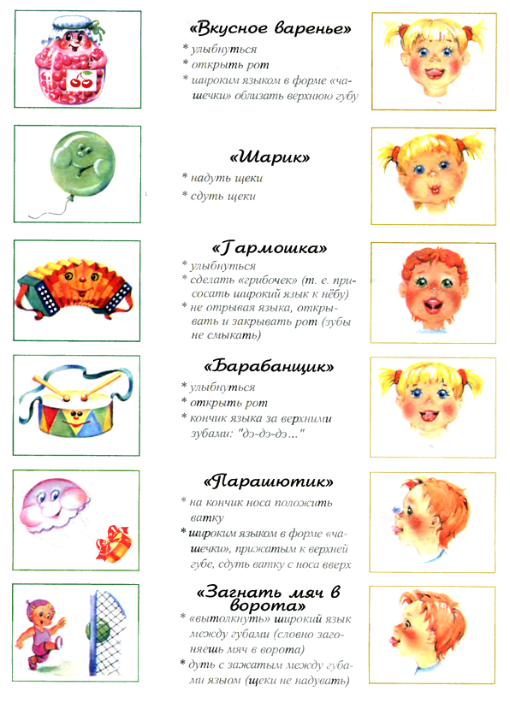

Желаю успехов!